Настройка модуля «нозологические регистры»
руководство администратора
2022
Содержание
1. Введение 3
2. Общая настройка 4
2.1. Добавление нозологического регистра 5
2.2. Настройка диагнозов 6
2.3. Настройка шаблонов услуг 7
2.4. Настройка медицинских организаций 9
2.5. Настройка прав доступа 11

Введение
Модуль «Нозологические регистры» предназначен для сбора, учёта и хранения унифицированной информации о пациентах:
- имеющих конкретное заболевание;
- находящихся в определенном состоянии;
- получающих/получивших конкретное лечение.
Модуль «Нозологические регистры» дает возможность динамического наблюдения за состоянием пациента и позволяет анализировать накопленные данные для достижения целей клинического, научного, экономического и социального характера.
Нозологический регистр пациентов:
- ведется в течение продолжительного времени, что позволяет оценивать результаты лечения пациентов;
- позволяет проводить проспективную или ретроспективную оценку результатов применения лекарственных средств, прогнозировать реальные исходы медицинских вмешательств;
- содействует формированию доказательной базы для фармакоэкономических, эпидемиологических и иных исследований, для анализа и планирования объемов и структуры лекарственного обеспечения.
Модуль «Нозологические регистры» даёт возможность осуществлять:
- контроль за течением заболевания;
- взаимосвязь терапии и исходов заболевания;
- определение факторов, влияющих на продолжительность и качество жизни;
- оценка адекватности назначенной терапии;
- оценка эффективности лечения;
- мониторинг безопасности и побочных эффектов от проводимой терапии;
- оценку качества медицинской помощи.
Функционал модуля позволяет включать и исключать пациента из регистра с помощью определенных документов, отображать аналитическую информацию регистра.
В данном руководстве описаны основные настройки модуля «Нозологические регистры», которые должен выполнить Администратор.
Перед началом работы с модулем «Нозологические регистры» рекомендуется ознакомиться с руководством пользователя «Основы работы с Системой», где описаны общие принципы работы с интерфейсами. Также рекомендуется выполнить настройки Системы в соответствии с руководством администратора «Настройка модуля Нозологические регистры».

Общая настройка
Для того чтобы настроить автоматическое включение и исключение пациента в нозологический регистр, необходимо в главном меню системы выбрать пункт «Настройки» → «Настройка диспансерного наблюдения» → «Нозологические регистры» (Рис. 1).
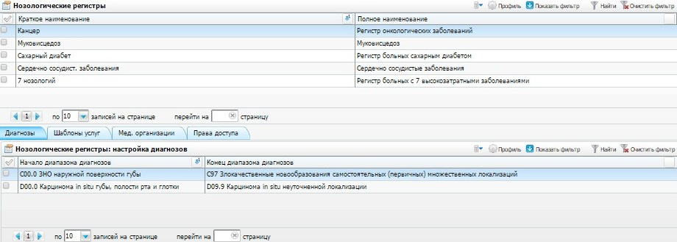
Рис. 1
Пациент будет автоматически включен в нозологический регистр при одновременном соблюдении следующих условий:
- Врач на приеме установил заключительный диагноз, входящий в список диагнозов на вкладке «Диагнозы»;
- Прием, на котором установлен данный диагноз, настроен по шаблону, указанному во вкладке «Шаблоны услуг» с действием «Включать в регистр»;
- Прием оказан в медицинской организации, указанной на вкладке «Мед. организации».
Пациент будет автоматически исключен из нозологического регистра при одновременном соблюдении следующих условий:
- Врач оказал услугу, настроенную по шаблону, указанному во вкладке «Шаблоны услуг» с действием «Исключать из регистра»;
- Услуга оказана в медицинской организации, указанной на вкладке «Мед. организации»;
- Пациент был ранее включен в нозологический регистр.
Примечание.
Пациент попадет в регистр при соблюдении следующих условий:
- Пациент прикреплен к данному ЛПУ.
- Врач установил тип диагноза как «Заключительный».
Окно «Нозологические регистры» визуально разделено на две части:
В верхней части расположен список регистров.

Добавление нозологического регистра
Для добавления нового нозологического регистра необходимо вызвать контекстное меню и выбрать в нем пункт «Добавить». Откроется окно «Нозологические регистры: Добавление» (Рис. 2).
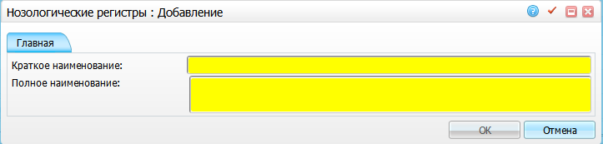
Рис. 2
В данном окне необходимо заполнить следующие поля:
- «Краткое наименование» - Вручную ввести краткое наименование регистра, которое впоследствии будет отображаться в аналитическом отчете по регистрам. Краткое наименование должно содержать не более 30 символов и должно отражать суть регистра. Например «Сах.диабет», «Канцеррегистр»;
- «Полное наименование» - Вручную ввести полное наименование регистра.
Далее следует нажать «Ок».
После этого данные о новом регистре будут отображаться в списке регистров окна «Нозологические регистры».
Примечание.
Также с помощь контекстного меню можно «Просматривать», «Редактировать» и «Удалять» уже созданные нозологические регистры.
Нижняя часть окна «Нозологические регистры» содержит следующие вкладки:
- Вкладка «Диагнозы»;
- Вкладка «Шаблоны услуг»;
- Вкладка «Мед. организации»;
- Вкладка «Права доступа»
Информация на вкладках отображается в зависимости от выбранного в окне «Нозологические регистры» (см. Рис. 1) нозологического регистра.

Настройка диагнозов
Вкладка «Диагнозы» (Рис. 3):
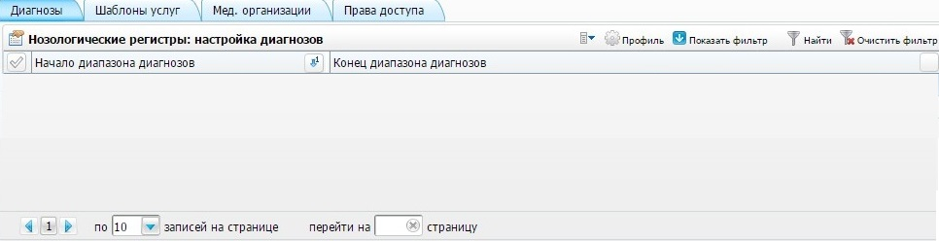
Рис. 3
На вкладке «Диагнозы» отображаются диапазоны диагнозов, по которым будет происходить автоматическое включение пациента в регистр. Для добавления нового диапазона диагнозов в тот или иной нозологический регистр необходимо выделить нужный регистр из списка в окне «Нозологические регистры», во вкладке «Диагнозы» вызвать контекстное меню и выбрать в нем пункт «Добавить». Откроется окно «Настройка диагнозов: добавление»(Рис. 4):
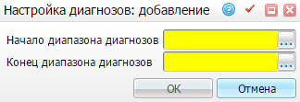
Рис. 4
Данное окно состоит из полей «Начало диапазона диагнозов» и «Конец диапазона диагнозов». Для заполнения полей следует нажать кнопку . Откроется окно «Справочник МКБ-10»,в котором необходимо выбрать значение двойным кликом мыши. После заполнения полей следует нажать «Ок».
Указанный диапазон диагнозов появится во вкладке «Диагнозы» (Рис. 5).
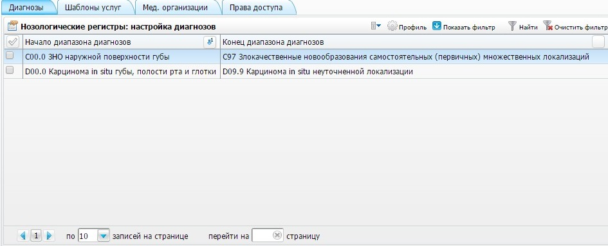
Рис. 5
Примечание.
Так же с помощь контекстного меню можно «Редактировать» и «Удалять» уже созданные диапазоны диагнозов.

Настройка шаблонов услуг
Вкладка «Шаблоны услуг» (Рис. 6):
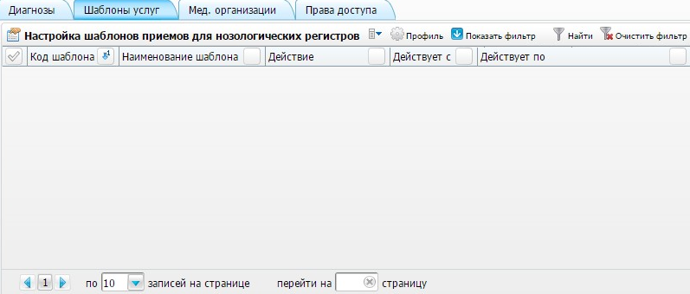
Рис. 6
На вкладке можно настроить шаблоны услуг, по которым будет происходить автоматическое включение и исключение из регистра в определенный период времени. Обычно эти действия происходят на основе определенных документов. Например, для регистра сахарного диабета такими документами являются форма 40-99 «Карта регистрации больного сахарным диабетом» и форма 41-95 «Карта снятия с учета больного сахарным диабетом». Соответственно для регистра сахарного диабета на данной вкладке следует выбрать шаблоны этих документов. Но иногда для включения в регистр не требуются специальные документы, и включение производится, если на приеме врача пациенту на вкладке «Диагноз установили определенный диагноз. В таком случае на вкладке «Шаблоны услуг» следует выбрать шаблоны приемов таких врачей.
Для добавления шаблона услуг в тот или иной нозологический регистр необходимо выделить нужный регистр из списка в окне «Нозологические регистры» (см. Рис. 1). Во вкладке «Шаблоны услуг» следует вызвать контекстное меню и выбрать пункт «Добавить». Откроется окно (Рис. 7).
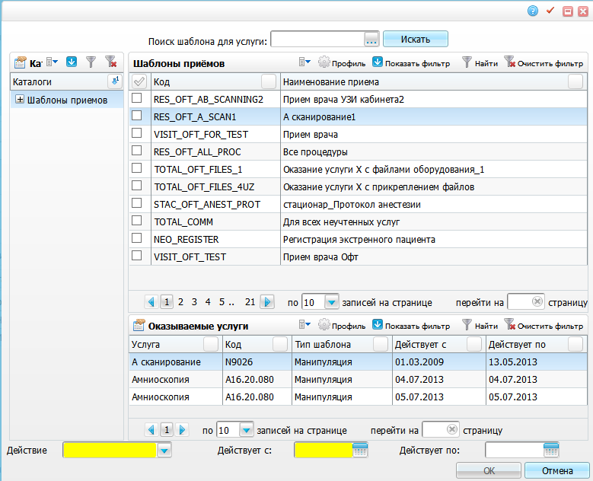
Рис. 7
В области «Шаблоны приемов» необходимо выбрать нужный шаблон. При выборе шаблона, в области «Оказываемые услуги» показывается список оказываемых услуг, входящих в шаблон. Реализована возможность выбора одного или нескольких шаблонов. После выбора нужного шаблона, следует нажать кнопку «Ок».
Необходимо заполнить поля:
- «Действие» - Указать необходимость включения в регистр или исключения из регистра при оказании услуг по выбранным шаблонам;
- «Действует с» - Указать дату начала действия автоматического включения/исключения из регистра по указанным шаблонам;
- «Действует по» - Указать дату окончания действия автоматического включения/исключения из регистра по указанным шаблонам.
Далее следует нажать «Ок». Шаблон отобразится во вкладке «Шаблоны услуг» (Рис. 8).
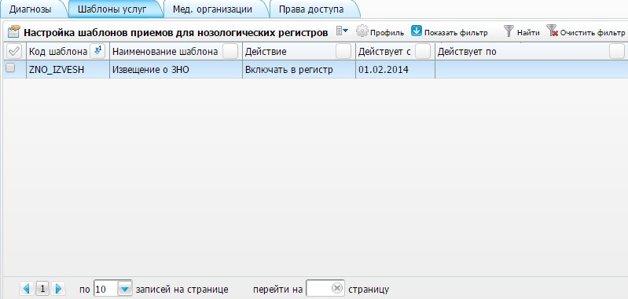
Рис. 8
С помощью контекстного меню на вкладке «Шаблоны услуг» шаблон можно удалить или отредактировать.
К шаблону услуги должны быть привязаны отчеты с типом «Медицинская карта». Привязка отчетов к шаблонам производится в «Система» → «Конструктор шаблонов» → «Шаблоны услуг» → вкладка «Отчеты».
Тогда эти отчеты будут печататься в окне «Учет» → «Нозологические регистры» → «Просмотр нозологических регистров» по пунктам контекстного меню «Документ о включении», «Документ об исключении».

Настройка медицинских организаций
Вкладка «Мед. организации» (Рис. 9).
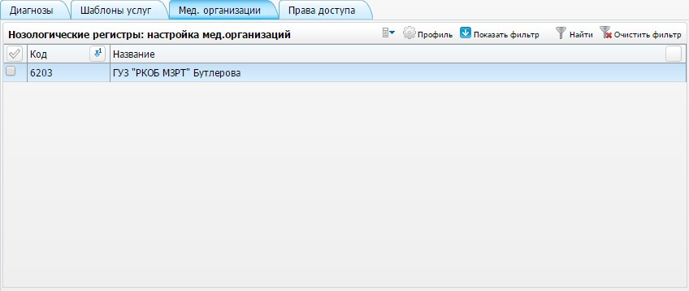
Рис. 9
В данной вкладке отражаются медицинские организации, в которых производится автоматическое включение и исключение пациентов из данного регистра. Если вкладку оставить пустой, то включение в регистр производиться не будет.
Для того чтобы добавить медицинскую организацию, необходимо во вкладке «Мед. организации» вызвать контекстное меню и выбрать в нем пункт «Добавить». Откроется окно «Основная таблица ЛПУ» (Рис. 10).
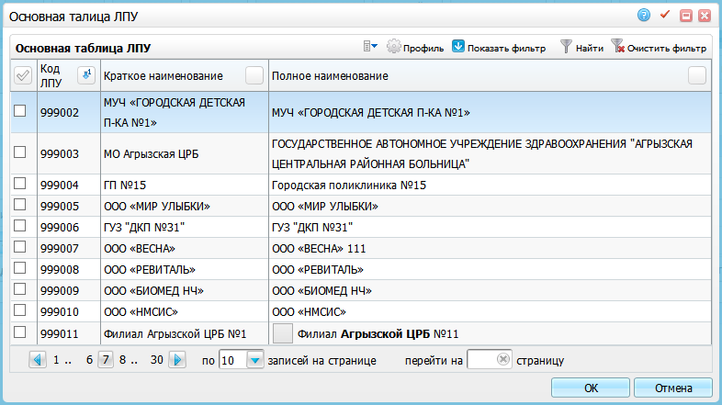
Рис. 10
В открывшемся окне следует выбрать нужные медицинские организации и нажать «Ок». Реализована возможность выбора одной или нескольких медицинских организаций. Выбранные организации отразятся во вкладке «Мед. организации» (Рис. 11).
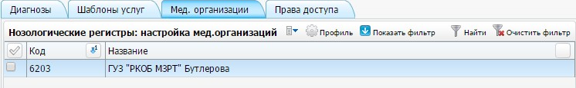
Рис. 11

Настройка прав доступа
Вкладка «Права доступа» (Рис. 12).
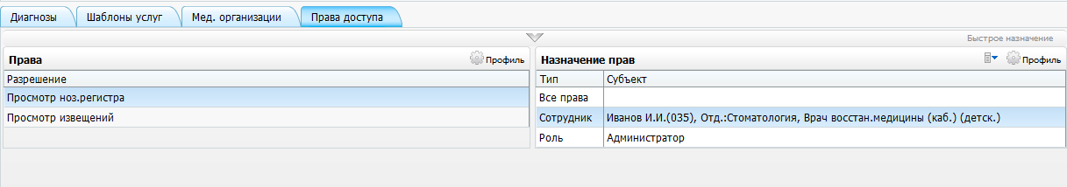
Рис. 12
В данной вкладке реализована возможность выборочно назначать права доступа на просмотр пациентов в аналитическом отчете по регистрам.
Выделенные права можно устанавливать на:
- «Кабинет»;
- «Специальность»;
- «Сотрудника»;
- «Роль».
С помощью панели «Быстрое назначение» следует раскрыть поля фильтра (Рис. 13).
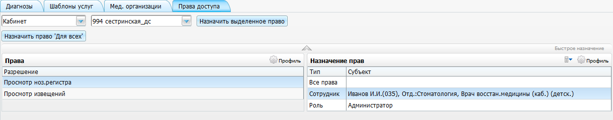
Рис. 13
Далее из ниспадающих списков с помощью кнопки необходимо в первом поле выбрать тип субъекта, а во втором поле субъект и нажать на кнопку «Назначить выделенное право». В результате, в поле «Назначение прав» отобразится информация о назначенных правах.
Если необходимо удалить субъект из списка субъектов, у которых есть права на просмотр «Нозологических регистров», следует во вкладке «Права доступа» выбрать нужный субъект и с помощью контекстного меню выбрать пункт «Удалить». Для того чтобы добавить право доступа новому субъекту, следует вызвать контекстное меню и выбрать пункт «Добавить». Отроется окно «Поиск пользователя/группы» (Рис. 14).
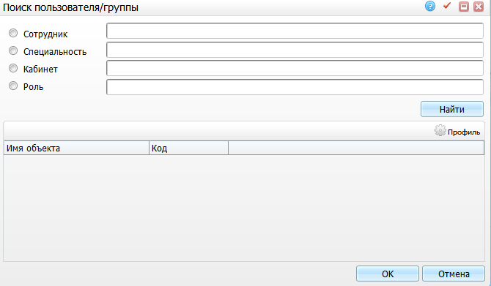
Рис. 14
Необходимо выбрать тип субъекта «Специальность», «Кабинет» или «Роль», заполнить соответствующее ему поле и нажать на кнопку «Найти». Откроется окно «Поиск пользователя/группы» с результатами поиска (Рис. 15).
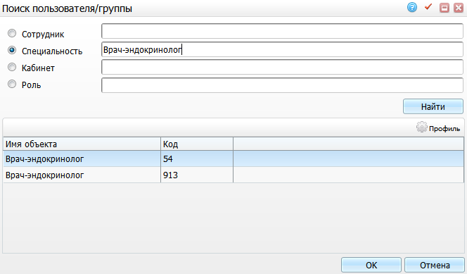
Рис. 15
Из полученных результатов необходимо выбрать объект, и нажать на кнопку «Ок». Информация о выбранном субъекте отобразится в поле «Назначение прав».
Чтобы назначить права на просмотр «Нозологических регистров» для всех пользователей одновременно, следует нажать на кнопку «Назначить право ‘Для всех’».

